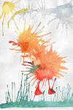
КЛЯКСОГРАФИЯ: Кляксы можно сделать черными или цветными, а потом рассматривать: на что похоже, что напоминает? Это развивает мышление и воображение. А если их дорисовать, то получится целый сюжет.

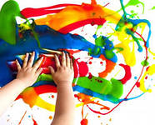
ПАЛЬЧИКОВАЯ ЖИВОПИСЬ: Кто решил, что все должны рисовать только карандашами, фломастерами или кисточками? Рука, отдельные пальцы или стопа – хорошее подспорье.

РИСОВАНИЕ ВДВОЕМ НА ДЛИННОЙ ПОЛОСКЕ БУМАГИ: Ребенку теплее от чувства локтя мамы или папы.

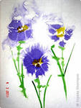
РИСОВАНИЕ НА МОКРОЙ БУМАГЕ: Получаются неясные, расплывчатые рисунки. Чтобы бумага не была излишне мокрой (рисунка может не получиться) намочите комочек ваты, отожмите его и проведите по бумаге.

РИСОВАНИЕ С СЕКРЕТОМ: Мама начинает рисовать, а затем закрывает свой рисунок, загнув листочек сверху и оставив чуть-чуть, какую-то часть, для продолжения (шея, например). Малыш, не видя ничего, кроме шеи, продолжает естественно, туловище, оставив видной только часть ног. Папа заканчивает. Затем открывается весь листок – и почти всегда получается очень смешно.

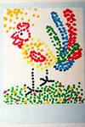
ТОЧЕЧНЫЙ РИСУНОК: Творите ватной палочкой, смоченной в краске, палочкой, на конце которой прикреплен кусочек губки или фломастером.

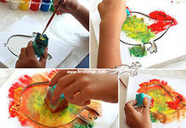
ПОРОЛОНОВЫЕ РИСУНКИ: Из поролона сделайте различные фигурки, обмакивайте их в краску и штампуйте.

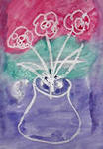
ВОЛШЕБНЫЙ РИСУНОК: Что-нибудь нарисуйте мылом или свечкой, а потом гуашью попытайтесь раскрасить.

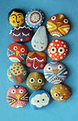
РАСКРАШИВАЙТЕ КАМЕШКИ: Морские – гладкие, различной величины и формы.

ЭТО ПОНРАВИТСЯ ВСЕМ, НЕ ТОЛЬКО МАЛЕНЬКИМ ТВОРЦАМ, НО И ВЗРОСЛЫМ. ГЛАВНОЕ – ВЕРИТЬ В СВОИ СИЛЫ И УСПЕХ!

